Карта заказа шкафа защит генератора малой мощности
типа ШЭ1110-900G

Объект
организация, ведомственная принадлежность
станционное обозначение защищаемого оборудования

Выберите требуемые позиции или впишите необходимые параметры.
Обращаем внимание, что для запуска в производство будут выбраны типовые значения параметров, если в карте заказа имеются незаполненные позиции.

1 Выбор типа шкафа
Тип шкафа | Количество терминалов  в шкафу | Версия программного обеспечения терминала* | Количество шкафов  в комплексе
ШЭ1110-900G** | 2 | 7.1.0.8.813 | 1
* Версия ПО терминала на момент поставки шкафа может отличаться от указанной в карте заказа.
** Необходимо заполнить таблицы приложения 1.

2 Параметры конструктива шкафа
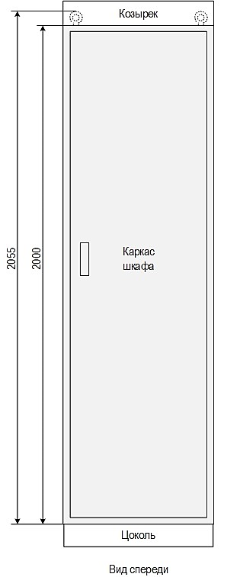 | Габариты каркаса шкафа¹  ШxГxВ, мм |  | Типовое исполнение (608х660х2000)
 |  |  | Утопленные стенки² (600х660х2000)
 | Высота козырька³, мм |  | Нет (типовое)
 |  |  | 100
 |  |  | 200
 | Высота  цоколя, мм |  | 100 (типовое)
 |  |  | 200⁴
 | Подвод кабеля |  | Снизу (типовое)
 |  |  | Сверху
Параметры типового конструктива⁵:
- конструктив ШМЭ (производство НПП «ЭКРА»),
- способ обслуживания двухсторонний,
- передняя дверь металлическая с обзорным окном,
- задняя дверь одинарная,
- цвет шкафа и козырька RAL 7035, цвет цоколя RAL 7022,
- климатическое исполнение УХЛ4,
- степень оболочки шкафа IP51,
- группа механического исполнения М40,
- блоки испытательные в аналоговых цепях шкафа типа FAME (Phoenix Contact),
- контрольные разъемы в выходных цепях и цепях сигнализации шкафа не устанавливаются.

1 Высота каркаса указана без учета цоколя, рым-болтов и козырька, глубина – с учетом ручек дверей.
2 Исполнение с утопленными боковыми стенками шкафа предназначены для установки взамен существующих панелей.
3 Для шкафа двухстороннего обслуживания устанавливается спереди и сзади.
4 Допустимое значение для шкафов с механическим исполнением М40. Для шкафов с механическим исполнением М4 или М6 цоколь может быть только 100 мм.
5 При необходимости изготовления шкафа с параметрами, отличными от типовых, все отличия должны быть описаны в п.9 «Дополнительные требования и оборудование».

3 Номинальное напряжение оперативного тока шкафа
Номинальное напряжение питания терминала |  | =220 В |  | =110 В
Номинальное напряжение питания дискретных входов* |  | =220 В |  | =110 В
 |  | =48 В |  | =24 В
Номинальное напряжение питания цепей сигнализации |  | =220 В |  | =110 В
 |  | =24 В
* Если требуются входы на разные напряжения, следует указать все необходимые значения.

4 Номинальные значения цепей переменного тока
Номинальный переменный ток аналоговых входов | 1 А / 5 А (значение задается программно)
Номинальное напряжение переменного тока аналоговых входов | 100 В
Номинальная частота аналоговых сигналов переменного тока |  | 50 Гц (рабочий диапазон 45-55 Гц)
 |  | Расширенный диапазон частот 3-95 Гц

5 Конфигурация Ethernet портов связи терминала
Порты Ethernet  в терминале* |  | 2 электрических порта (разъем RJ45) (типовое исполнение)
 |  | 2 оптических порта (разъем LC)
Резервирование портов* |  | С контролем исправности каналов связи (типовое исполнение)
 |  | PRP
* Не более одной выбранной позиции.

6 Аппаратная синхронизация внутренних часов терминала*
 | Дифференциальная линия связи (витая пара)** | IRIG-B
 | Волоконно-оптическая линия связи**
 | Дифференциальная линия связи (витая пара)** | PPS
 | Волоконно-оптическая линия связи**
 | Синхроимпульс уровня 24 В
 | Отсутствует (типовое исполнение)
* Не более одной выбранной позиции.
** Дополнительно устанавливается конвертер выбранного входного сигнала.

7 Комплект запасных блоков
 | Комплект запасных блоков для терминала* |  | Отсутствует
* По одному комплекту запасных блоков на один объект поставки.

8 Оперативное обозначение на двери (козырьке) шкафа
Позиция установки  (по плану размещения) | Диспетчерское наименование | Код KKS*
* Универсальная система классификации и кодирования оборудования.

9 Дополнительные требования и оборудование

10 Предприятие-изготовитель
ООО НПП “ЭКРА”, Россия, 428020, Чувашская Республика, г. Чебоксары, пр. И. Яковлева, д. 3, помещение 541

11 Контактные данные лица, заполнившего карту заказа
Организация
E-mail, телефон
 | Ф.И.О. |  | Дата |  | Подпись

Согласовано:
Организация
Руководитель
 | Ф.И.О. |  | Дата |  | Подпись

Приложение 1
Основные параметры оборудования

1 Основные параметры генератора
Наименование параметра | Обозна-чение | Ед.  изм. | Значение
Тип генератора
Номинальная активная мощность | Р_{НОМ} | кВт
Номинальное напряжение | U_{НОМ} | кВ
Номинальный ток статора | I_{НОМ} | А
Номинальный ток ротора | I_{Р} | А
Частота вращения | n | об/мин
Номинальный коэффициент мощности | cos φ | о.е.
Соединение фаз обмотки статора (Y, Δ)

2 Основные параметры трансформаторов тока
Наименование цепи | Обозна-  чение | Коэффициент трансформации | Класс точности
Цепи тока со стороны линейных выводов  (вторичные обмотки ТТ соединены в «звезду») | I_{Г}
Цепи тока со стороны линейных выводов  (вторичные обмотки ТТ соединены в «звезду») | I_{Г} (Р)
Цепи тока со стороны нулевых выводов  (вторичные обмотки ТТ соединены в «звезду») | I_{НГ}
Цепи ТТНП | I_{ТНП}

3 Основные параметры трансформаторов напряжения
Наименование цепи | Обозна-  чение | Коэффициент трансформации
Цепи напряжения со стороны линейных выводов (вторичные обмотки ТН соединены в "звезду") | U_{Г, Y}
Цепи напряжения со стороны линейных выводов (вторичные обмотки ТН соединены в "разомкнутый треугольник") | U_{Г, Δ}

